**ACADEMIA DE STUDII ECONOMICE DIN BUCUREŞTI**

**FACULTATEA DE CIBERNETICĂ, STATISTICĂ ŞI INFORMATICĂ ECONOMICĂ**

Metode Cognitive

Analiza comparativa a companiilor aeriene

Tarom, Blue Air si Wizz Air

**Studenți:**

**Iana Cătălin – Ionel**

**Şotrocan Cristina – Violeta**

**Ursea Andreea - Ioana**

**BUCUREŞTI**

**2019**

Analiza comparativa a companiilor aeriene

Tarom, Blue Air si Wizz Air

# Scopul proiectului

In cadrul proiectului se analizeaza comparativ impactul pe care il au trei dintre cele mai cautate companii aeriene pe teritoriul Romaniei. Analiza ar putea fi realizata pentru compania low-cost Ryanair care isi doreste sa stie in ce masura prefera utilizatorii acestor servicii sa cumpere bilete de avion de la una dintre companiile urmatoare, categorisite astfel:

Companii Romanesti:

De stat: *Tarom*

Privata hybrid: *Blue Air*

Companie lowcost cu sediul in tara vecina Ungaria: *Wizz Air*

Ryanair ar vrea sa introduca noi rute cu plecare de pe aeroportul Baneasa a carui modernizare va fi finalizata in anul 2020 si doreste sa stie daca romanii prefera companiile lowcost, companiile mixte ori nationalismul ii indeamna sa cumpere bilete de la compania de transport aerian a statului ori de la o companie cu sediul in Romania sau exista alte criterii de selectie.

# Analiza cantitativa

Compania *Tarom* are o vasta experienta in transportul aerian fiind infiintata initial in 1930 sub denumierea LARES, devenind in 1945 TARS si ajungand in 1954 la denumirea actuala TAROM. Baza operativa a companiei se afla pe Aeroportul international Henri Coanda iar sediul companiei se afla in Otopeni, Romania. In anul 2018 cifra de afaceri a companiei era de 306 milioane de euro.

Compania *Blue Air* este de asemena o companie infiintata in Romania in anul 2004 avand sediul in Bucuresti. Cu un numar de 20 de aeronave care ating 80 de destinatii nationale si international, de-a lungul existentei sale, transportand 26 de milioane de calatori, a reusit sa acumuleze o cifra de afaceri de 460 milioane de auro.

Compania *Wizz Air* care nu este o companie romaneasca, avand sediul in Ungaria, este totusi foarte cautata printre romani cand vine vorba de transportul aerian. Fiind infintata in 2003, compania a dobandit o flota de 100 de aronave cu care au fost transportati aproximativ 30 de milioane de calatori in 144 de destinatii care au contribuit la acumularea a 1,948 miliarde euro.

In ansamblu, privind anumite aspect, cele trei companii por fi comparate astfel:

|  |  |  |  |
| --- | --- | --- | --- |
|  | **Tarom** | **Blue Air** | **Wizz Air** |
| Anul infiintarii | 1930 | 2004 | 2003 |
| Sediul companiei | Otopeni, Romania | Bucuresti, Romania | [Vecsés](https://ro.wikipedia.org/wiki/Vecs%C3%A9s), Ungaria |
| Baza Operativa | [Aeroportul Internațional Henri Coandă](https://ro.wikipedia.org/wiki/Aeroportul_Interna%C8%9Bional_Henri_Coand%C4%83) | [Aeroportul Internațional Henri Coandă](https://ro.wikipedia.org/wiki/Aeroportul_Interna%C8%9Bional_Henri_Coand%C4%83) | [Aeroportul Budapesta-Ferihegy](https://ro.wikipedia.org/wiki/Aeroportul_Budapesta-Ferihegy) |
| Flota | 25 | 20 | 100 |
| Destinatii nationale si internationale | 50 | 80 | 144 |
| Cifra de afaceri (2018) | 306 milioane EUR | 460 de milioane de euro | 1,948 miliarde euro |
| Volum de Pasageri | 2,74 milioane (2018) | 26 de milioane | 29,6 milioane pasageri |

# Reprezentare grafica a destinatiilor

Din tabelul anterior este evident faptul ca, compania Wizz Air detine monopolul in privinta numarului destinatiilor in care se deplaseaza, singurul inconvenient, pe teritoriul Romaniei, ar fi faptul ca nu exista si rute interne, cu toate ca aceasta companie opereaza in diverse orase din tara.

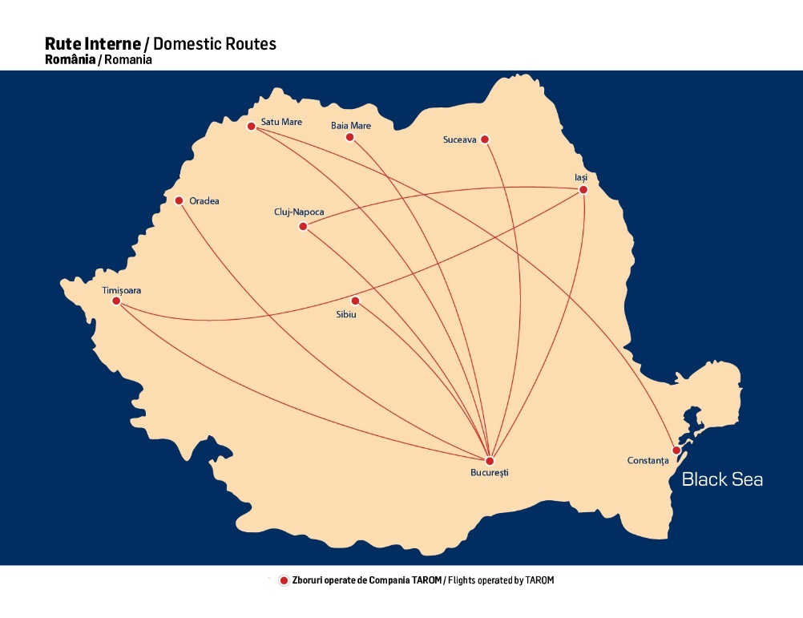Pentru fiecare dintre companii, harta destinatiilor arata astfel:

Figure 1 Rute interne Tarom

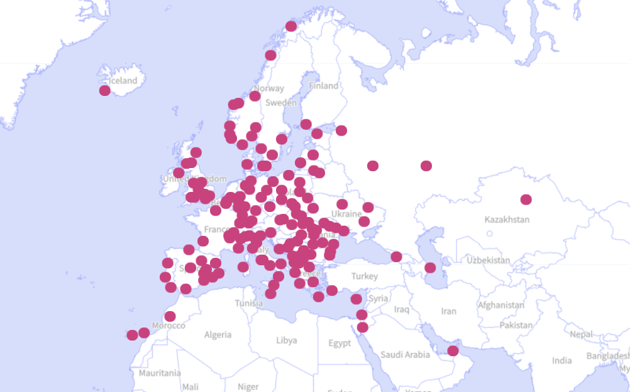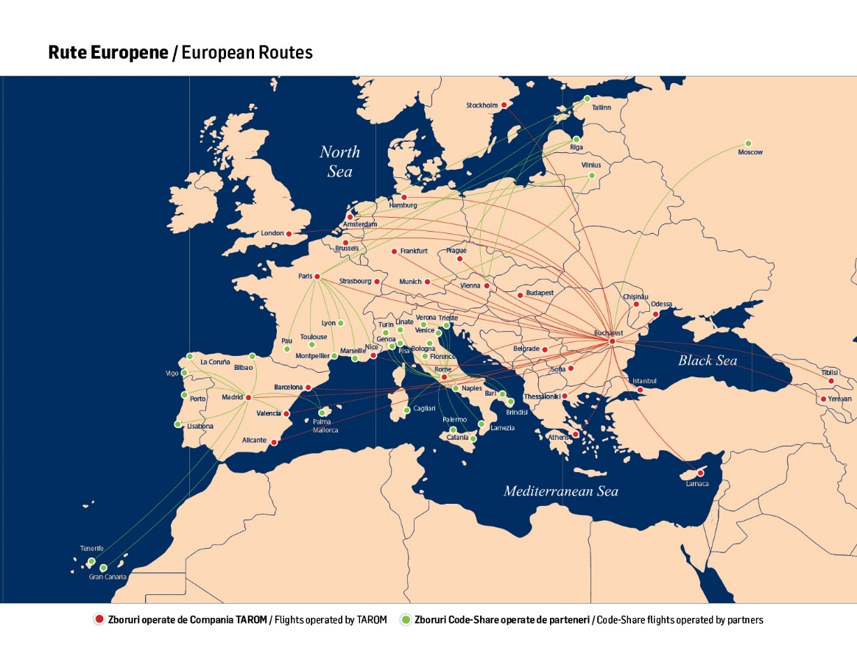

Figure 2 Rute Tarom Europa

Figure 3 Destinatii Wizz Air

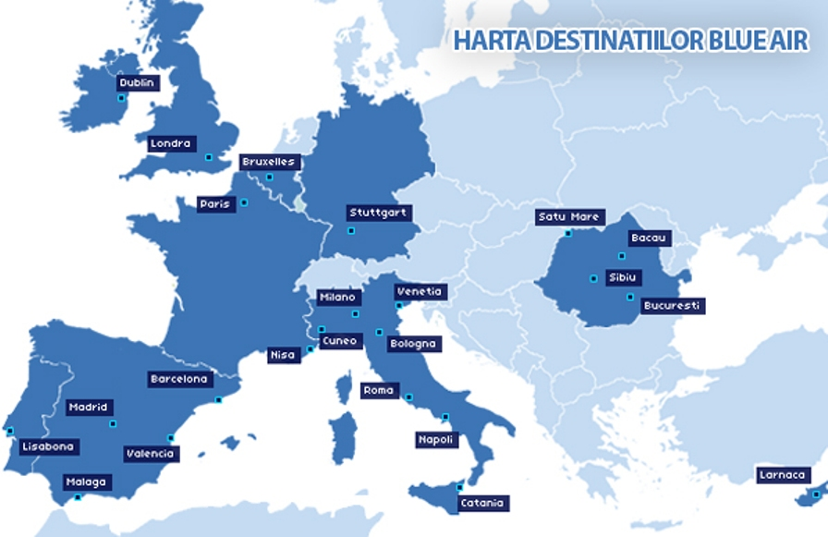

Figure 4 Destinatii Blue Air

# Prezenta in mediul online

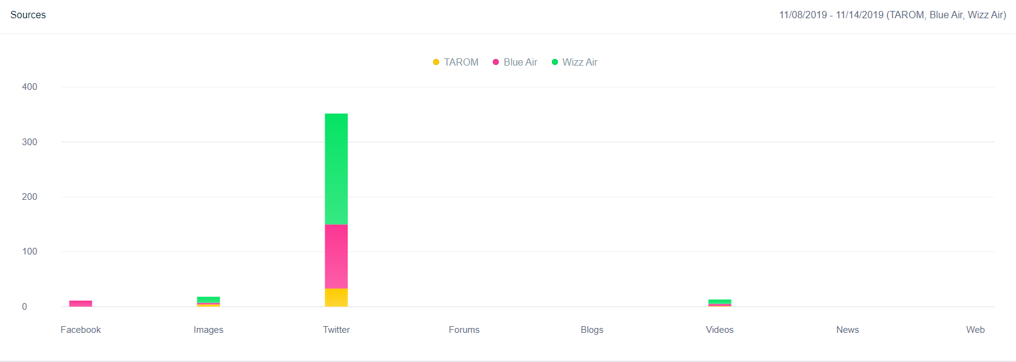

Figure 5 Aparitii in online

<prezenta in online, pagini oficiale, numarul de interactiuni, comentarii pozitive / negative pe baza tool-urilor>

<produsele si oferta, comparatii cu branduri competitoare romanesti, daca e cazul, inclusiv in privinta produselor, pe baza ofertelor cele mai populare de pe Facebook, eventual>

<SWOT legat de perceptii pentru cele trei, din perspectiva Mega Image>

# Analiza calitativa

Calitativ se poate observa ca preferinta romanilor este indreptata spre una dintre companiile care nu au sediul in Romania, mai ales in cazul zborurilor internationale. In ciuda vechimii pe piata si a diversitatii categoriilor de zbouri, Tarom mentine totusi costul biletelor la un prag mai inalt dupa care nu se muleaza mare parte din bugetul populatiei Romania, acestia apeland la serviciile companiei in cazul in care nu exista alternative pentru anumite destinatii. Blue Air este o companie low cost cu o gama variata de destinatii si cu preturi potrivite pentru tipul companiei, insa, flota de aeronave ale acestei companii este momentan invechita, pierzand puncte in cadrul unei clasificari de acest tip in comparatia realizata. Astfel, Wizz Air ocupa locul fruntas in oferirea acestui tip de servicii, in mare parte prin increderea castigata de-a lungul timpului, prin numarul mare de aeronave si destinatii de calatorie, prin faptul ca flota este in mare procent actualizata iar costurile biletelor si modul de achizitionare se incadreaza in anumite standard care ii claseaza mai sus in piata.

# Concluzii

Pornind de la ipoteza initiala, in care Ryanair ar dori sa realizeze rute cu plecare din aeroportul Baneasa acesta se expune evident la anumite riscuri in cazul in care competitorii care opereaza pe aeroportul international Henri Coanda vizeaza exact acelasi obiectiv. Problemele privind rata de succes a penetrarii pietei sunt sustinute in principal de pastrarea preferintelor calatorilor.

Concluzii despre informatii, construirea unui cadru de analiza. Ce inseamna pericol pentru Gusturi Romanesti? E clar ca sunt mai multe. Populatia de rusofoni in Bucuresti, ca si moldoveni. Raspuns la intrebarea daca Berezka si Basarabia sunt magazine de nisa pentru ei? Ce prefera romanii? De ce sunt atat de populare? Cum se compara cu Gusturi Romanesti in online, inclusiv din perspectiva nr-ului de like-uri, share-uri, interactiuni etc. Care `arata` mai bine si de ce?

Cele trei nu fac parte din acelasi trust, sunt actori independenti doar cu unele produse similare. Pe internet, se observa o cantitate crescuta de comentarii si emotie negativa in special la adresa La Placinte, inclusiv niste articole care ar indica faptul ca spala banii unor oligarhi moldoveni (i.e. fiul fostului premier nu-stiu-cum).

# Propuneri

Pentru a obtine succesul, compania Ryanair ar trebui sa aiba in vedere cele mai frecvente destinatii de zbor unde calatoresc romanii si sa ofere cel putin pentru inceput, o categorie de preturi sub nivelul pietei pentru ca utilizatorul sa ia contact cu serviciile cel putin din curiozitate initial. De asemenea, startul in acest nou proiect ar trebui dat cu o flota de aeronave de actualitate si cu servicii gratuite oferite la bordul avionului. Alt aspect important este modul de achizitionare al biletelor ,tipul de bagaje acceptate la bord si clasele de zbor care s-ar preta cel mai bine cererii.